开关状态指示仪
（IIC）

安装使用说明书
V1.0版

目 录
一．引用标准 1
二．产品概述 1
三. 技术参数 1
四. 前面板示意图及说明 2
五．背部端子示意图及说明 4
六．主要功能 5
七．安装屏开孔(mm) 9
八.外形尺寸图(mm) 9
九、 使用注意事项 10
十、 运输储存 10

一．引用标准
DL/T538-2006《高压带电显示装置技术条件》

二．产品概述
开关状态指示仪是根据目前中高压开关柜技术发展而开发设计的一种新型多功能、智能化动态模拟状态指示装置，适用于中置柜、手车柜、固定柜、环网柜等多种成套装置上。它集开关柜一次回路模拟图、手车(隔离刀)位置、断路器位置（分、合闸状态、弹簧储能状态）、接地闸刀位置等，高压带电显示（带验电孔）、带电闭锁、缺相报警、开关柜内环境温湿度的检控及RS485通讯等功能于一体。该装置不仅外型美观大方，且优化了开关柜的整体布局，是新一代开关柜内使用的理想更新换代产品。

三. 技术参数
3.1 基本参数

项目 | 技术要求
工作电压 | AC/DC：85V~ 265V
工作温度 | -5℃~ 50℃
极限工作温度 | -10℃~ 55℃
相对湿度 | ≤93%
最大功耗 | ≤15W
外形尺寸mm | 195 (长)* 135(宽)* 39(深)
净重 | 大约0.5KG（含附件）

四. 前面板示意图及说明
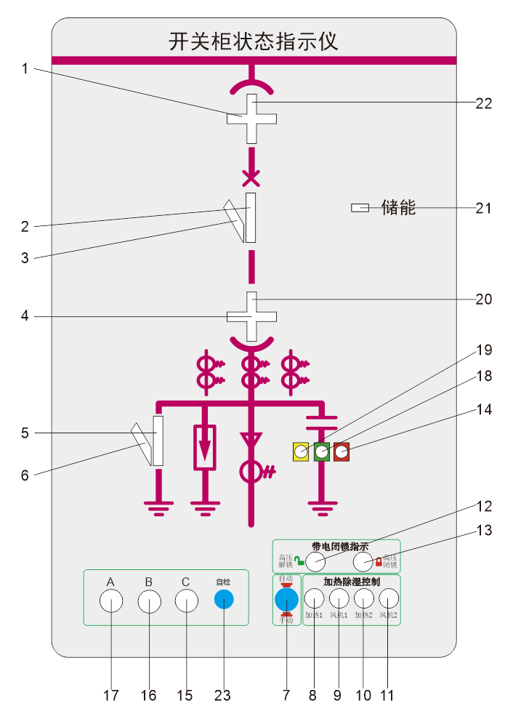

序号 | 描述 | 序号 | 描述
20、22 | 手车工作位置指示 | 10 | 加热2指示
1、4 | 手车试验位置指示 | 11 | 排风2指示
2 | 断路器合闸指示 | 12 | 高压解锁指示
3 | 断路器分闸指示 | 13 | 高压闭锁指示
5 | 接地闸刀合指示 | 19 | 高压传感器A相带电指示
6 | 接地闸刀分指示 | 18 | 高压传感器B相带电指示
21 | 储能指示 | 14 | 高压传感器C相带电指示
7 | 手动/自动切换按钮 | 17 | A相验电孔
8 | 加热1指示 | 16 | B相验电孔
9 | 排风1指示 | 15 | C相验电孔
23 | 自检按钮

五．背部端子示意图及说明
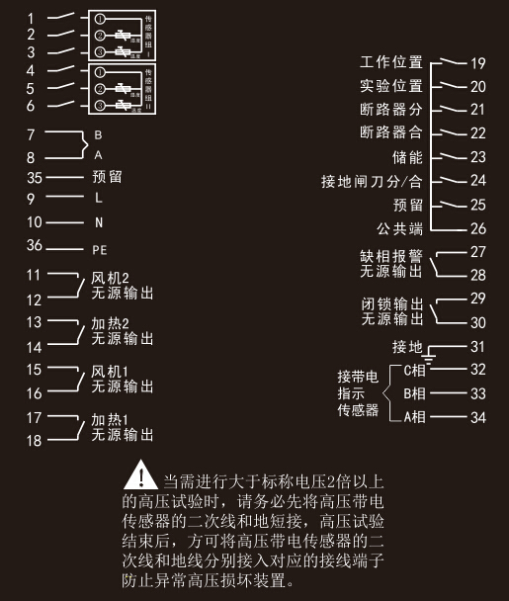

1 | 第1路温湿度  传感器 | 输入 | 19 | 手车工作 | 状态接入点输入
2 | 第1路温湿度  传感器 | 输入 | 20 | 手车试验 | 状态接入点输入
3 | 第1路温湿度  传感器 | 输入 | 21 | 断路器分 | 状态接入点输入
4 | 第2路温湿度  传感器 | 输入 | 22 | 断路器合 | 状态接入点输入
5 | 第2路温湿度  传感器 | 输入 | 23 | 储能 | 状态接入点输入
6 | 第2路温湿度  传感器 | 输入 | 24 | 接地闸刀分/合 | 状态接入点输入
7 | RS485输出接口B | 输入 | 25 | 预留 | 状态接入点输入
8 | RS485输出接口A | 输入 | 26 | 公共端 | 状态接入点输入
9 | 辅助电源  AC/DC 85∼265V | 输入 | 27 | 缺相报警无源接点 | 输出
10 | 辅助电源  AC/DC 85∼265V | 输入 | 28 | 缺相报警无源接点 | 输出
11 | 第2路传感器控制的风扇无源接点 | 输出 | 29 | 高压闭锁无源接点 | 输出
12 | 第2路传感器控制的风扇无源接点 | 输出 | 30 | 高压闭锁无源接点 | 输出
13 | 第2路传感器控制的加热无源接点 | 输出 | 31 | 高压三相地 | 输入
14 | 第2路传感器控制的加热无源接点 | 输出 | 32 | C相高压传感器 | 输入
15 | 第1路传感器控制的风扇无源接点 | 输出 | 33 | B相高压传感器 | 输入
16 | 第1路传感器控制的风扇无源接点 | 输出 | 34 | A相高压传感器 | 输入
17 | 第1路传感器控制的加热无源接点 | 输出 | 35 | 辅助电源接地 | 输入
18 | 第1路传感器控制的加热无源接点 | 输出 | 36 | 预留 | 输入

六．主要功能
6.1 状态指示功能（具体指示编号见前面板示意图）
● 手车位置指示
1）手车处于工作位置（工作位置触点闭合）时，手车指示红色模拟条（20、22）亮；
2）手车处于试验位置（试验位置触点闭合）时，行车指示绿色模拟条（1、4）亮；
3）手车处于工作位置和试验位置之间（工作、试验位置触点都未闭合且断路器接点全部未闭合）时，手车指示灯红、绿（1、4、20、22）模拟条都不亮；
● 断路器状态指示
1）断路器合闸（断路器合触点闭合）时，断路器指示红色模拟条（2）亮；
2）断路器分闸（断路器分触点闭合）时，断路器指示绿色模拟条（3）亮；
3）断路器不在柜内（断路器合、分触点都未闭合）时，断路器指示灯红、绿模拟条（2、3）不亮；
● 接地开关位置指示
1）接地闸刀合闸（接地闸刀分/合触点闭合）时，接地闸刀指示红色模拟条（5）亮；
2）接地闸刀未合闸（接地闸刀分/合触点未闭合）时，接地闸刀指示绿色模拟条（6）亮
● 弹簧储能（储能）触点闭合时，储能指示红灯（21）亮；
注意1：以上开关量接入必须为无源接点。
注意2：（预留）触点可以作为预分/预合接入点，该触点闭合时，模拟条闪烁提示预分/预合
6.2 高压带电闭锁功能
1）高压带电显示：当A、B、C三相带电（电压≥额定电压的15%），相应的A、B、C三相指示灯（19、18、14）启辉发光；
2）高压带电闭锁：当A、B、C三相任意一相带电（电压≥额定电压的65%）时，高压闭锁指示红灯（13）亮，高压解锁指示绿灯（12）熄灭，相应高压闭锁接点输出弹开；三相全不带电时，高压解锁指示绿灯（12）亮，高压闭锁指示红灯（13）熄灭，相应高压闭锁接点输出闭合；
3）高压缺相报警：当A、B、C三相中任意一相或两相带电（电压≥额定电压的65%）时，缺相报警接点输出闭合；当三相全部不带电或三相全部带电时缺相报警接点输出打开。
注意：A、B、C三相配用的传感器，其输出短路电流必须达到220uA±10%。
以上为全功能型的接线图，具体型号的接线见背部接线标示恕不另行通知。
6.3 温湿度控制功能
1）自动启动加热：在自动模式下当传感器测得的环境温度≤相应设置值时，或当传感器测得的环境湿度≥相应设置值时，启动加热，“加热”（8、10）指示灯长亮；
2）自动退出加热：在自动模式下，如为温度、湿度同时启动加热则传感器测得的环境温度上升到≥相应设置值与回差之和，并且传感器测得的环境湿度下降至≤相应设置值与回差之差时，退出加热，“加热”（8、10）指示灯熄灭；
3）启动排风：当传感器测得的环境温度≥相应设置值时，启动风扇，“排风”（9、11）指示灯长亮；
4）停止排风：当传感器测得的环境温度下降至≤相应设置值与回差之差时，停止排风，“排风”（9、11）指示灯熄灭；
5）手动加热除湿：当需要手动加热时，按“手动自动”按钮大于3S，加热器开始加热，相应加热指示灯闪烁指示；再次按“手动自动”按钮大于3S，退出手动加热，相应加热指示灯熄灭，并转到自动控制状态；
注意：当手动加热启动，实际温度上升到高温排风启动设定值时，会强制保护关闭加热器，自动跳转到自动加热排风状态；

出厂设置参数：一经设定不可更改，除非返厂重新设定
a) 1、2路温度：（升温温度）5℃、降温温度40℃ 回滞量：10℃
b) 1、2路湿度：85%RH 回滞量：10%RH
c) 通讯参数设置：
地址：1 波特率：9600 停止位：0（无校验）
6.8 通信功能
支持远方查询开关量状态,支持远方查询继电器输出状态。
1）通信方式：RS-485；
2）通信规约：ModBus-RTU；

七．安装屏开孔(长180*宽119mm)
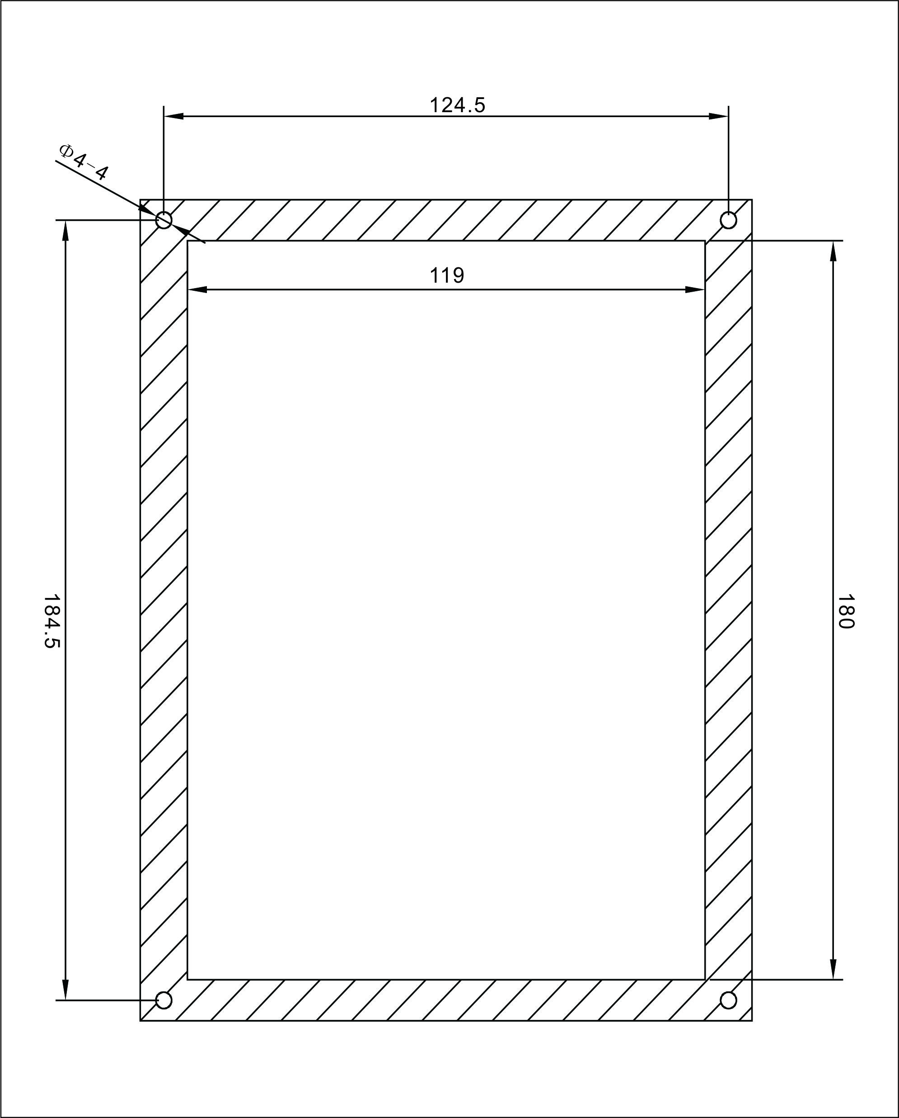

八.外形尺寸图(mm)
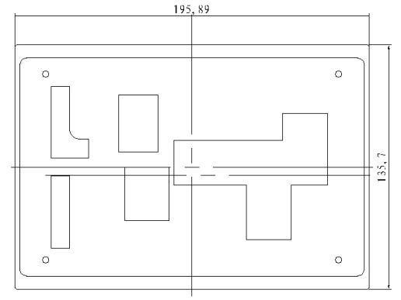
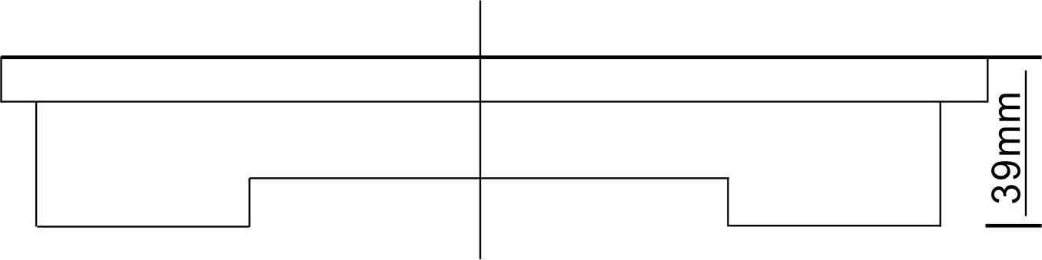

九、 使用注意事项
9.1 必须严格按照标明的电压等级接入电源，严格按照背面端子标示接线。
9.2 安装时应将接线端子拧紧，并且将设备牢固在坚固耐火、不易震动的位置，设备仰视时效果最佳，故应垂直安装，高度以1.8M为宜。
9.3 耐压试验时，必须把带电显示部分端子（31、32、33、34）接线解开或短接。
9.4 所有开关量接点必须是无源接入。
9.5 按实物的接线标示接线，如有变动恕不另行通知。
9.6 使用不当或非本产品引起的故障，本公司不承担责任。

十、 运输储存
10.1 设备应存放在温度为-25℃~70℃，湿度＜85%的环境中，并且应在原包装的条件下放置，叠放高度不超过5层。
10.2 设备在包装拆封后不宜存储。
10.3 设备运输和拆封不应受到剧烈冲击，应根据GB/T15464-1995《仪器仪表包装通用技术条件》的规定运输和存储。
附图1传感器安装及接线方式(模拟型) 单位：mm

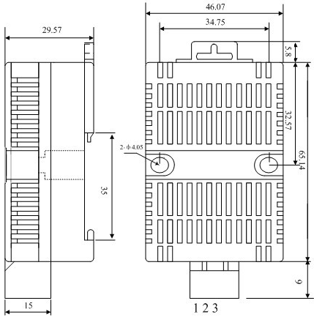

注： 温湿度测控产品传感器接线安装时注意分辨，端子数字一一对应，以免出错。

声明：本公司保留随时修改或取消该说明书相关参数并不预先通告的权利。
本公司保留本说明书的最终解释权。

